Муниципальное дошкольное образовательное учреждение

Центр развития ребенка – детский сад №13.

Краткосрочный творческий проект

во второй младшей группе

« Снегирь»

Авторы проекта: Никитина Ирина, Викторовна.
Шандрян Валерия Альбертовна
Пояснительная записка:
Сегодня как никогда становится ясно, что без воспитания патриотизма у подрастающего поколения ни в экономике, ни в культуре, ни в образовании нельзя уверенно двигаться вперед, так как наше будущее должно иметь свою духовно-нравственную основу, свой духовно-нравственный стержень - Любовь к Отечеству, к своей Родине. С раннего возраста человек начинает осознавать себя частицей своей семьи, своей нации, своей Родины. Поэтому в младшем дошкольном возрасте формирование любви к Родине эффективнее начать, через любовь к природе родного края и её обитателям. Для решения задач мы стараемся использовать благоприятные условия: интересный и доступный материал для детей дошкольного возраста. Дети получили возможность другими глазами посмотреть на зимующих птиц своего края, осознать значимость их охраны, бережного отношения к ним.
Формы работы: игровая, познавательная, продуктивная,
работа с родителями.
Участники проекта: дети второй младшей группы, родители, воспитанников.
Тип проекта: информационно – творческий.
Цель: собрать и изучить материал о зимующей птице Снегире. Формировать у детей гуманное отношение к природе, проявлять заботу о птицах, создать условия для познавательных и творческих способностей детей в процессе реализации проекта
Задачи:
1) Пополнить предметно-развивающую среду по теме проекта;
2) Расширить кругозор детей о птице - Снегирь;
3) Способствовать развитию творческих и интеллектуальных способностей воспитанников;
4) Вовлечение родителей в совместную деятельность с ребенком в условиях семьи и детского сада.
Проблемные вопросы проекта:
1) Что за птица Снегирь? Характерные признаки вида.
2) Место обитания и питание Снегиря.
3) Какую пользу он приносит в природе?
4) Стихи, загадки, рассказы о птице.
Актуальность проблемы:
В наш не простой век, когда вопросы экологии значимы, как не когда, проблема экологического воспитания подрастающего поколения является одной наиболее актуальных. Именно в период домашнего детства происходит становление человеческой личности, формирование начал экологической культуры. Поэтому очень важно разбудить в детях интерес к живой природе, воспитывать любовь к ней, научить беречь окружающий мир.
Предполагаемые результаты:
Будут знать: что за птица – Снегирь; особенности внешнего вида; место обитания, питания; пользу в природе. Будут уметь: читать стихи о Снегире; загадывать загадки; определять по внешнему виду; собирать разрезные картинки, раскрашивать рисунки с изображением Снегиря; рисовать и лепить. Будут воспитывать в себе: внимательное, заботливое и бережное отношение к птицам.
1 этап – подготовительный.
1) Постановка проблемы, цели и задач и формы реализации проекта.
2) Создание необходимых условий для реализации проекта.
3) Разработка и накопление методических материалов по проблеме.
2 этап – основной (практический)
Внедрение в воспитательно–образовательный процесс эффективных методов и приемов по расширению знаний дошкольников о зимующей птице – Снегире.
Домашнее задание родителям.
1) Рекомендации на совместные прогулки;
2) Совместно с ребенком сделать кормушку;
3) Подсыпая корм, развивать словарный запас ребенка;
4) Заучивание стихотворений о птице Снегирь;
5) Рассмотреть снегиря на иллюстрациях в книгах и журналах, принести книги в детский сад;
6) Сделать поделки, аппликации, оригами совестно с детьми.
Содержание работы в процессе реализации проекта.
Игровая деятельность.
Д/И – «Счет птиц», «Угадай снегиря по описанию», «Найди по контуру», «Соедини по точкам», «Собери птичку», «Что едят снегири».
Н/И– «Разрезные картинки» «Лото» «Лабиринт» «Снегири»
П.И «Ловишки со снегирями» ,«Птички в гнездышках» ,«Снегири и кот»
С/Р/И – «Что принес нам снегирь»
Развлечение - «Зимние гости - снегири», «Увлекательное путешествие со снегирем»
Упражнение на мелкую моторику – «Снегирь» ,«Кормушка»
Физ. минутки – «Мы веселые птички» «Сел на ветку снегирек», «Прилетели снегири»
«Снегири» «Руки подняли и помахали»
Познавательная деятельность:
Формирование целостной карты мира.
Тема: Зимующая птица – Снегирь.
Цель: Рассказать детям о птице снегире, объяснить причину их перелетов (перелетные зимующие) ; учить отвечать на вопросы полными ответами, способствовать воспитанию заботливого отношения к птицам.
Беседы: «Как живут наши пернатые друзья зимой? » ,«Кто заботится о птицах? », «Пользу или вред приносят птицы? », «Меню птиц», «Как дети с родителями заботятся о птицах зимой? »
Наблюдение за птицами – Снегирями.
Коммуникация.
Чтение художественной литературы С. А Есенина «Поет зима аукает… »
«Снегирь», «Сказка про Белку и Снегиря», «Сказка про Снегирей», «Лиса и Снегиренок»
«Как птицы на землю огонь принесли»
Просмотр презентаций:«Зимующие птицы снегири»
Заучивание и чтение стихотворений о птице Снегире;
Обсуждение пословиц, поговорок, отгадывание загадок о Снегире;
Рассматривание иллюстраций с изображением Снегирей.
Художественное творчество:
Композиции с птицами.
Яркие по колориту панно получают из поделок, которые предают образы птиц. Их сочетание в определенном порядке позволяют ребенку освоить приемы создания многих композиций.
Рисование:«Снегирь на ветке рябины»
Цель: развивать интерес и положительное отношение к нетрадиционной технике рисования ладошкой.
Раскраски:«Снегири»
Цель:
Лепка из пластилина:«Учимся лепить Снегиря»
Цель: учить лепить снегиря из целого куска по мотивам народной глиняной игрушки.
Аппликация:«Снегирь у кормушки»
Цель: учить передавать особенности строения, окраски снегиря приемам силуэтного вырезания.
Оригами:«Птица – Снегирь»
Цель: сделать птицу в технике "оригами"; развивать глазомер, точность выполнения изделия; аккуратность; умение доводить начатое до конца;
Музыка:
Аудио запись «Голоса птиц
м/д/и «Птицы и птенчики» муз. и сл. Е. Тиличеевой.
Работа с родителями:
1) Консультации для родителей:
«Как и из чего можно сделать кормушки для птиц, поделки, аппликации и т. д. »
2) Индивидуальные беседы:
«Обсуждаете ли вы дома с ребенком тему недели? »
3 этап – заключительный.
1) Оформление результата проекта в виде презентации.
2) Организация и участие родителей в акции «Мастерим кормушки»
3) Подведение итогов мероприятия - викторина: «Кто больше знает о снегире? »

Использованная литература:
- С.Н. Теплюк «Занятия на прогулке с малышами»;
- О.А. Воронкевич «Детские экологические проекты»
- Н.В. Волчкова, Н.В.Степанова «Развитие и воспитание детей младшего дошкольного возраста»\
- Лысаков, В.Г. 1000 загадок. Смирнова О.Д. Метод проектирования в детском саду.-.
- Интернет – ресурсы.

ПРИЛОЖЕНИЕ

Акции «Мастерим кормушки»

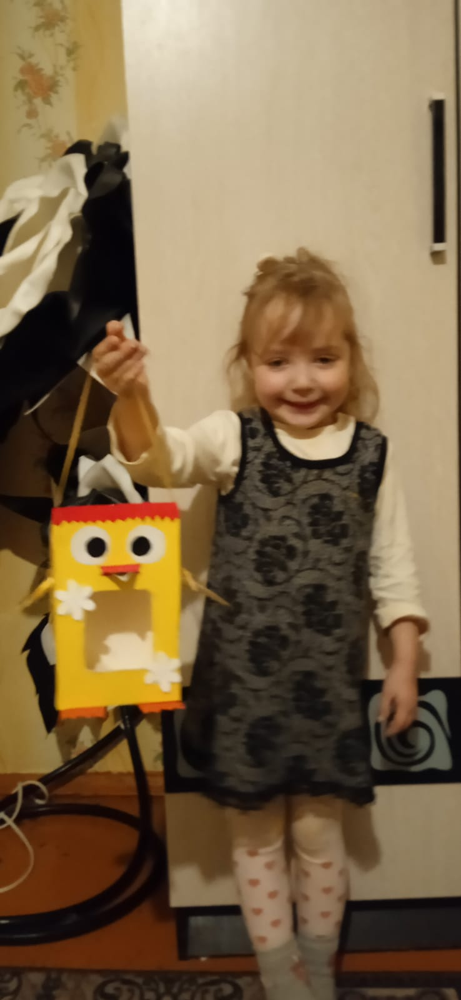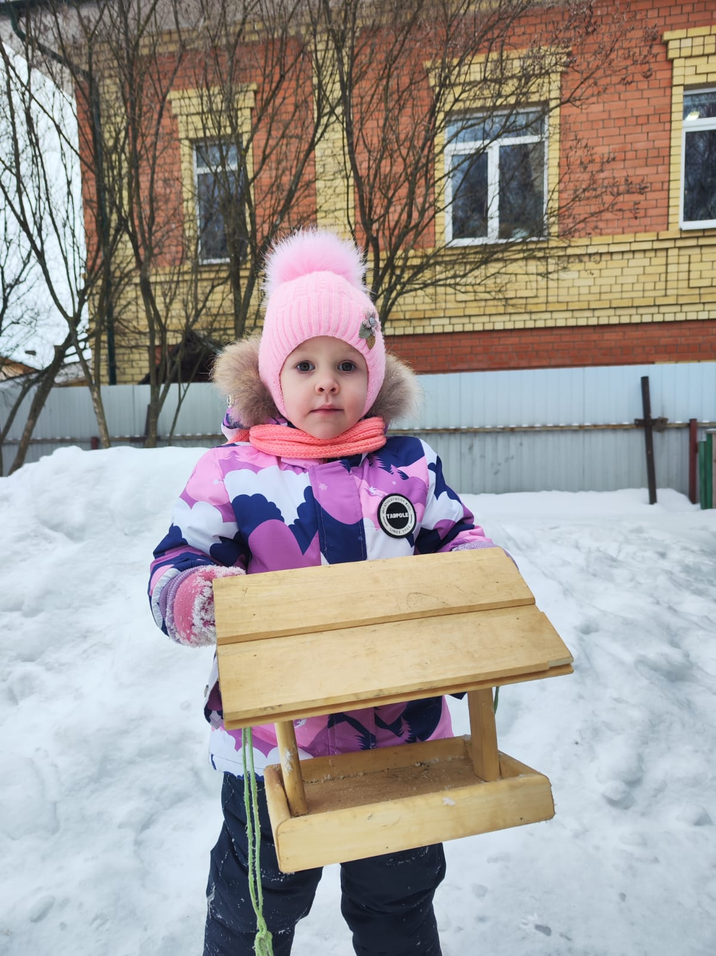
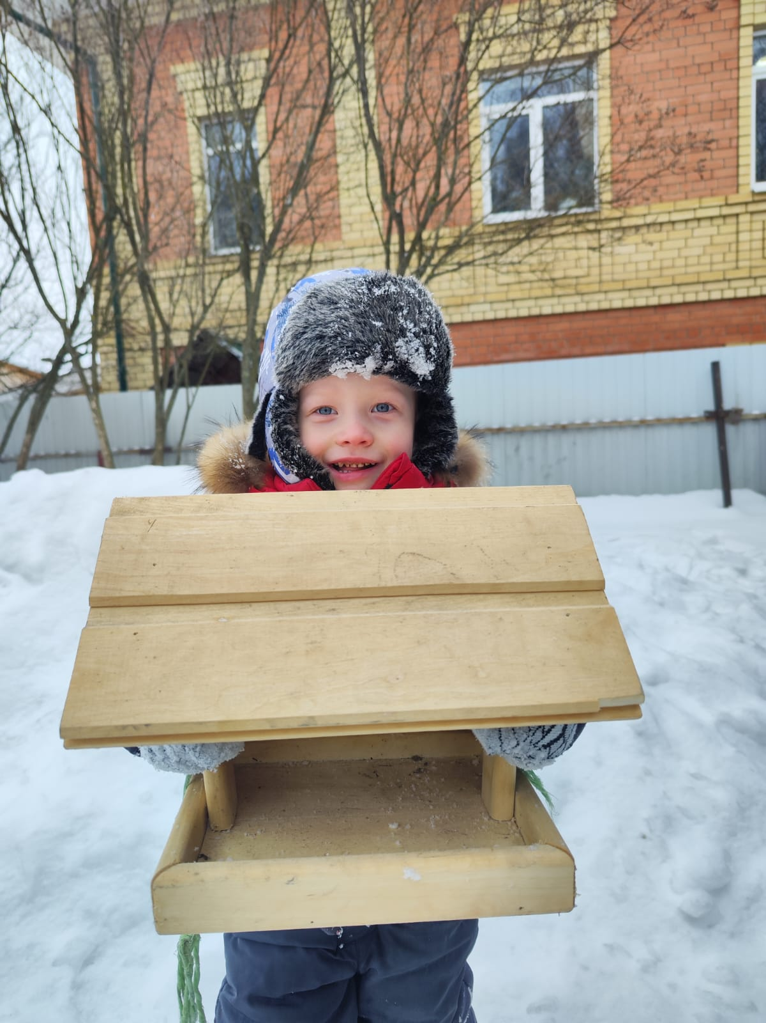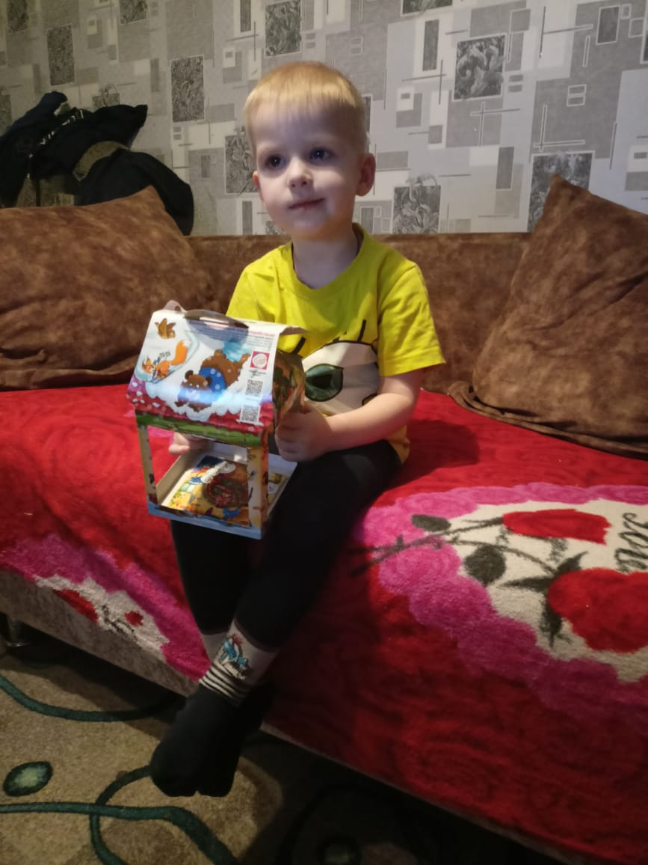

Творческая деятельность: мастерим снегирей из различных материалов.
